Füge hier einen Scrennshot eines Funksignals vom Cubic-SDR oder ähnlichem Open-Source SDR Tool ein, und beschreibe kurz Zweck und Eigenschaften dieses Signals!
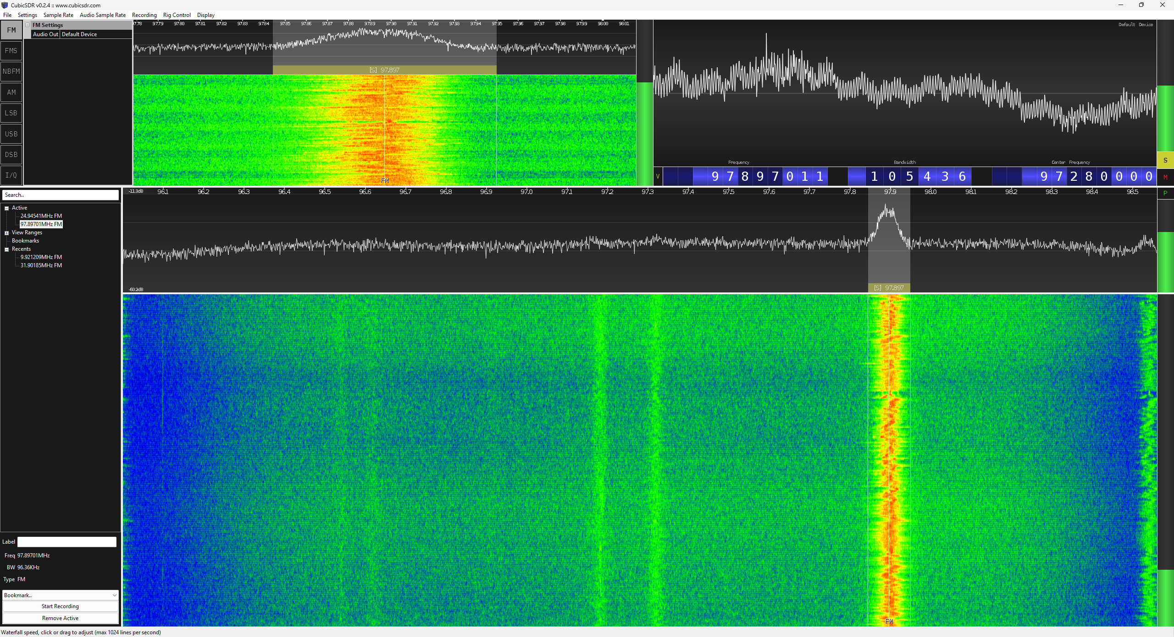
Bei diesem Signal handelt es sich um eine Radio Übertragung bei einer Mittenfrequenz von 97,8 MHz. Das Signal hebt sich deutlich vom Rauschteppich ab. Das Signal ist Frequenzmoduliert (typisch für UKW Radios).

